
МИНИСТЕРСТВО ОБРАЗОВАНИЯ И НАУКИ РОССИЙСКОЙ ФЕДЕРАЦИИ
Федеральное государственное бюджетное образовательное учреждение высшего образования
САМАРСКИЙ ГОСУДАРСТВЕННЫЙ ТЕХНИЧЕСКИЙ УНИВЕРСИТЕТ

Институт автоматики и информационных технологий Кафедра «Информатика и вычислительная техника »

ОТЧЕТ

о выполнении лабораторной работы №4

по дисциплине Операционные системы

на тему Работа с терминалом Linux

Преподаватель |  |  |  | Гавлиевский С. Л.
 | (должность) | (подпись) | (дата) | (инициалы, фамилия)
 |  |  |  | Лапир В. Д.
 | (должность) | (подпись) | (дата) | (инициалы, фамилия)
Студенты | 2-ИАИТ-119 |  |  | Шаповалов Г. A
 | (группа) | (подпись) | (дата) | (инициалы, фамилия)
 | 2-ИАИТ-119 |  |  | Колотилин А.В
 | (группа) | (подпись) | (дата) | (инициалы, фамилия)

 | 2-ИАИТ-119 |  |  | Казанцев C.Д
 | (группа) | (подпись) | (дата) | (инициалы, фамилия)

Самара 2025 г.

Цель работы:
Получить навыки работы с терминалом Linux. Освоить базовые команды взаимодействия с файловой системой путем манипулирования ею через терминал (bash). Изучить горячие клавиши для применения при работе с терминалом Linux.

Вариант 6

- Перейдём в корень /

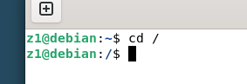

- Выведем содержимое корневого каталога в детальном виде

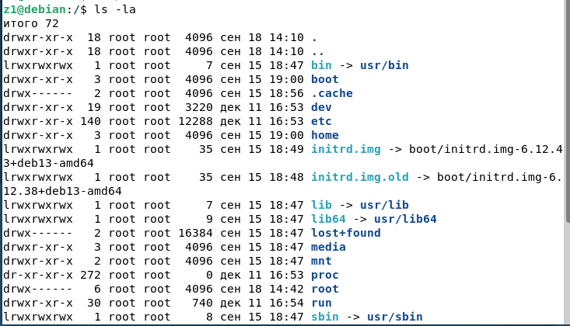

- Создадим в домашнем каталоге подкаталог logs

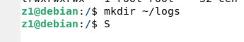

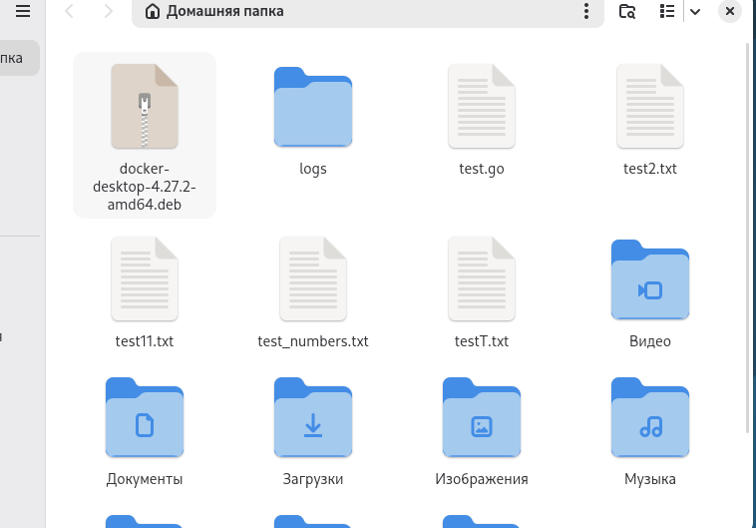

- Перейдём в каталог logs

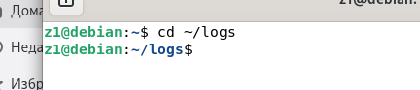

- Создадим файл error.log и добавим туда файл Ошибка 404

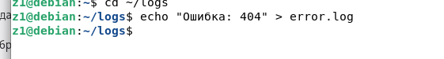
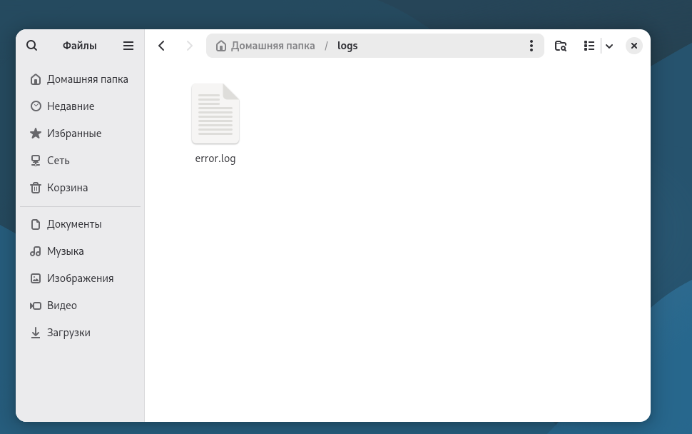

- Выделим содержимое файла в обратном порядке

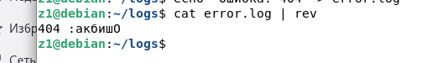

- Скопируем error.log в old_error.log

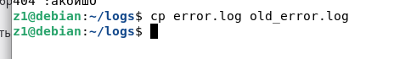

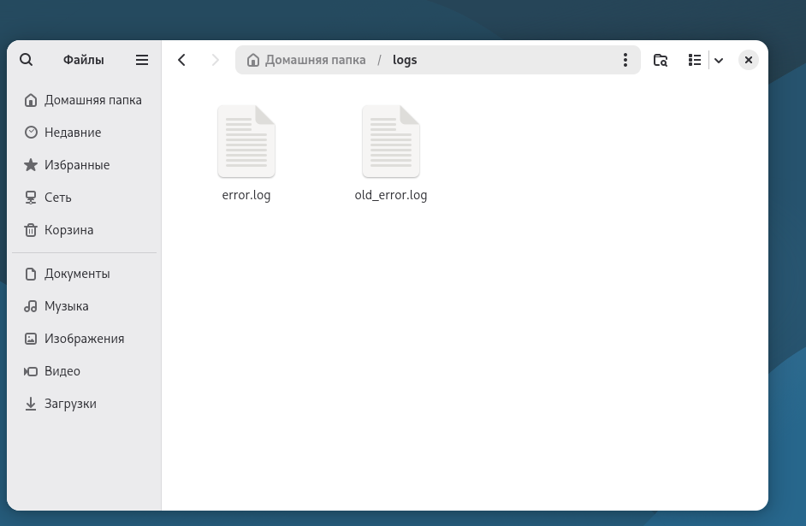

- Удалим файл error.log

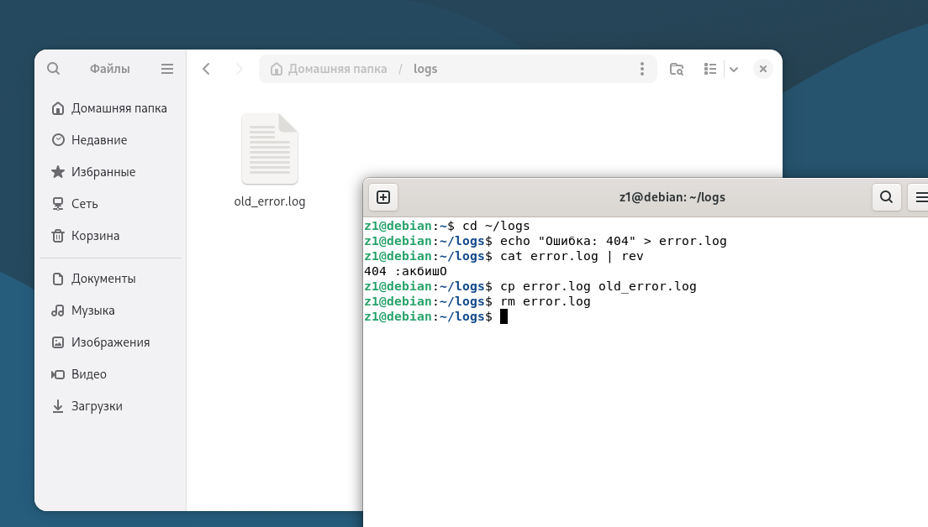

- Найдём файл fstab в каталоге etc

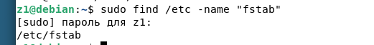

- Используя grep найдём слово UUID в каталоге /etc/fstab

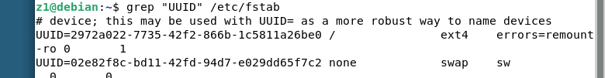

- Проверим, где находится команда df

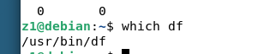

- Создадим архив logs_backup.tar.gz из каталога logs.

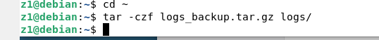

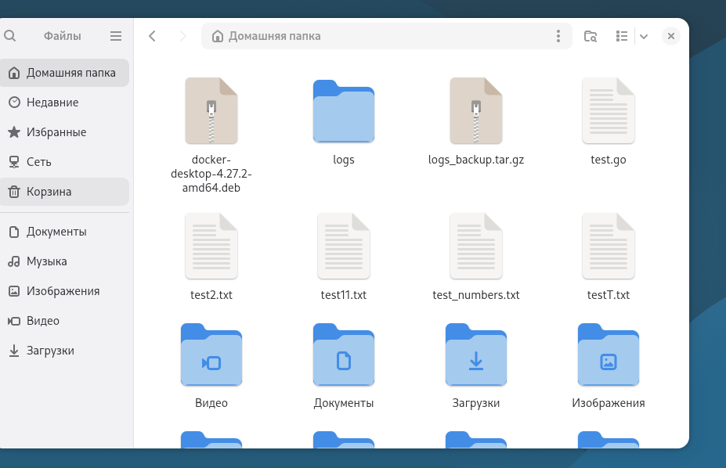

13. Просмотрим свободное место на всех файловых системах.

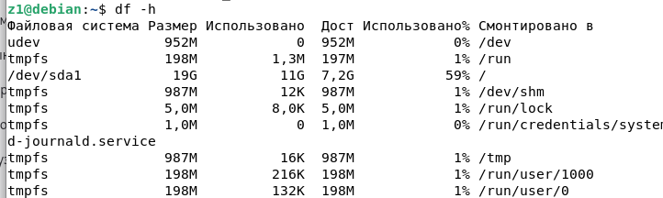

14. Вернёмся в домашний каталог

